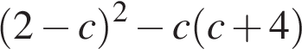
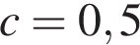
Задания B5. Ал
геб
ра
и
че
ские выражения
1. B 5 № 36. Упростите выражение , найдите его значение при . В
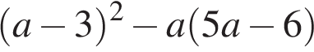
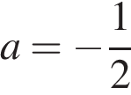
ответ за
пи
ши
те по
лу
чен
ное число.
2. B 5 № 62. Упростите выражение , найдите его значение при . В
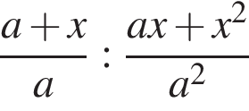
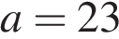
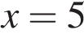
ответ за
пи
ши
те по
лу
чен
ное число.
3. B 5 № 114. Упростите выражение , найдите его значение при ; .
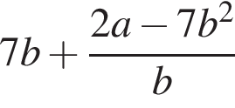
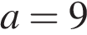
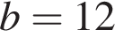
В ответ за
пи
ши
те по
лу
чен
ное число.
4. B 5 № 140. Упростите выражение , найдите его значение при ; . В
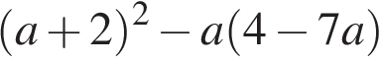
ответ за
пи
ши
те по
лу
чен
ное число.
5. B 5 № 192. Упростите выражение , найдите его значение при . В
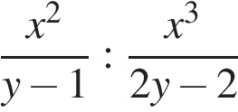
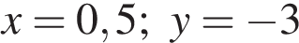
ответ за
пи
ши
те по
лу
чен
ное число.
6. B 5 № 311317. Упростите выражение и найдите его значение при
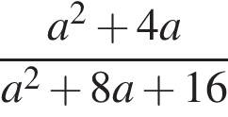
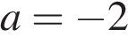
. В ответ за
пи
ши
те по
лу
чен
ное число.
7. B 5 № 311329. Упростите выражение и найдите его значение при . В
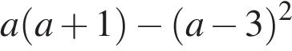
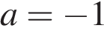
ответ за
пи
ши
те по
лу
чен
ное число.
8. B 5 № 311340. Упростите выражение и найдите его значение при
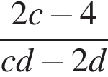
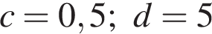
. В ответ за
пи
ши
те по
лу
чен
ное число.
9. B 5 № 311352. Упростите выражение и найдите его значение при .
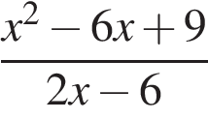
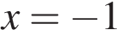
В ответ за
пи
ши
те по
лу
чен
ное число.
10. B 5 № 311362. Упростите выражение и найдите его значение при . В
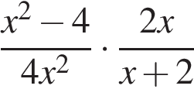
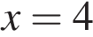
ответ за
пи
ши
те по
лу
чен
ное число.
11. B 5 № 311372. Упростите выражение и найдите его значение при . В
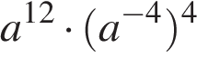
ответ за
пи
ши
те по
лу
чен
ное число.
12. B 5 № 311383. Най
ди
те зна
че
ние вы
ра
же
ния при .
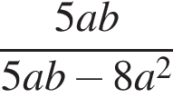
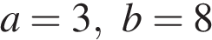
13. B 5 № 311384. Най
ди
те зна
че
ние вы
ра
же
ния при .
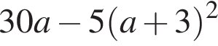
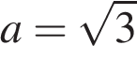
14. B 5 № 311396. Най
ди
те зна
че
ние вы
ра
же
ния при .
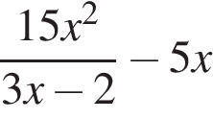
15. B 5 № 311408. Представьте в виде дроби выражение и найдите его
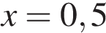
зна
че
ние при . В ответ за
пи
ши
те по
лу
чен
ное число.
16. B 5 № 311448. Упростите выражение и найдите его значение при
. В от
ве
те за
пи
ши
те най
ден
ное зна
че
ние.

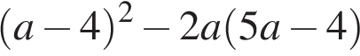
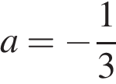
17. B 5 № 311449. Упростите выражение и найдите его значение при
. В от
ве
те за
пи
ши
те най
ден
ное зна
че
ние.
18. B 5 № 311450. Упростите выражение и найдите его значение при
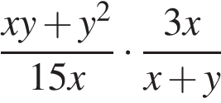
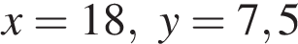
. В от
ве
те за
пи
ши
те най
ден
ное зна
че
ние.
19. B 5 № 311451. Упростите выражение и найдите его значение при
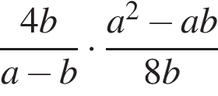
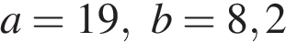
. В от
ве
те за
пи
ши
те най
ден
ное зна
че
ние.
20. B 5 № 311452. Упростите выражение и найдите его значение при
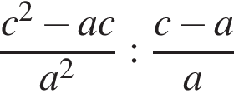
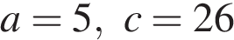
. В от
ве
те за
пи
ши
те най
ден
ное зна
че
ние.
21. B 5 № 311453. Упростите выражение и найдите его значение при
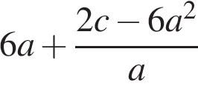
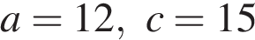
. В от
ве
те за
пи
ши
те най
ден
ное зна
че
ние.
22. B 5 № 311454. Упростите выражение и найдите его значение при
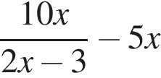
. В от
ве
те за
пи
ши
те най
ден
ное зна
че
ние.
23. B 5 № 311463. Представьте в виде дроби выражение и найдите его
зна
че
ние при . В ответ за
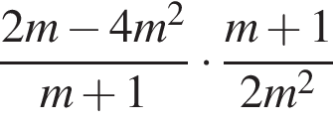
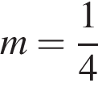
пи
ши
те по
лу
чен
ное число.
24. B 5 № 311466. Упро
сти
те вы
ра
же
ние и найдите его значение при
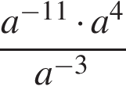
. В ответ за
пи
ши
те по
лу
чен
ное зна
че
ние.
25. B 5 № 311467. Упростите выражение и найдите его значение при . В
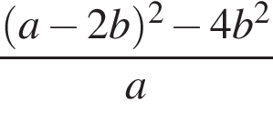
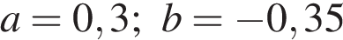
от
ве
те за
пи
ши
те по
лу
чен
ное число.
26. B 5 № 311471. Упростите выражение и найдите его значение при
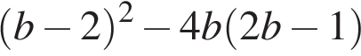
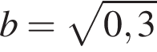
.
27. B 5 № 311472. Упростите выражение и найдите его значение при
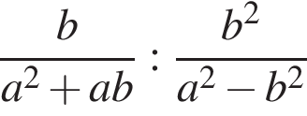
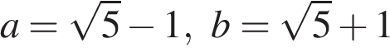
.
28. B 5 № 311473. Упростите выражение и найдите его значение при
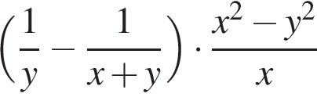
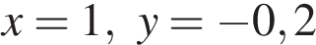
.
29. B 5 № 311474. Упростите выражение и найдите его значение при
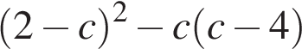
.
30. B 5 № 311678. Упро
сти
те вы
ра
же
ние , най
ди
те его зна
че
ние при .
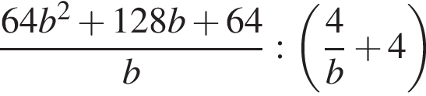
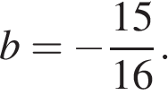
В ответ за
пи
ши
те по
лу
чен
ное число.
31. B 5 № 311758. Най
ди
те зна
че
ние вы
ра
же
ния при

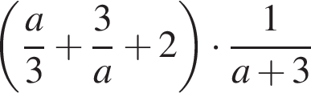
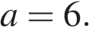
32. B 5 № 311846. Най
ди
те зна
че
ние вы
ра
же
ния при
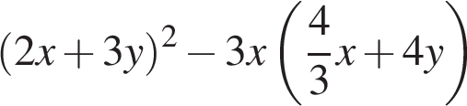
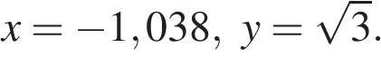
33. B 5 № 311910. Найдите значение выражения при
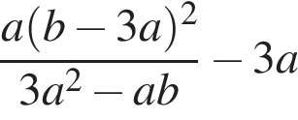
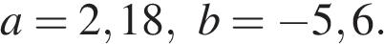
34. B 5 № 311954. Най
ди
те зна
че
ние вы
ра
же
ния при

